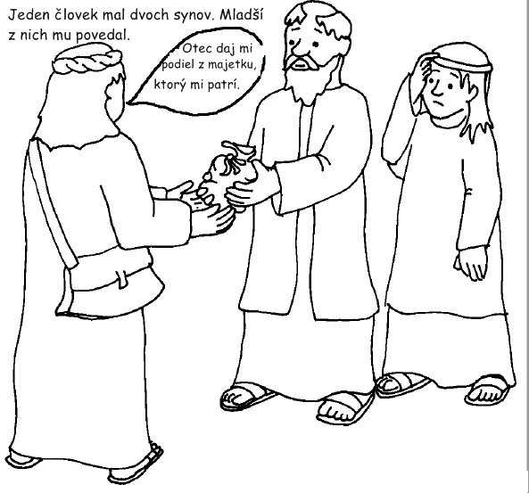

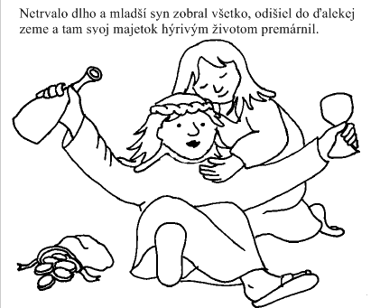

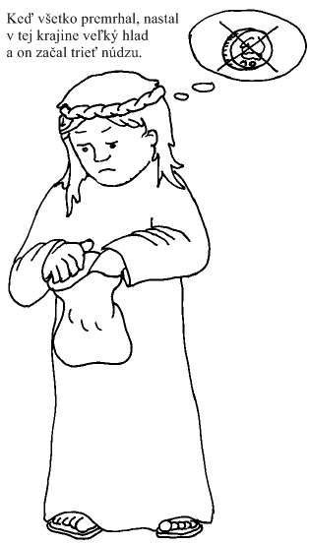

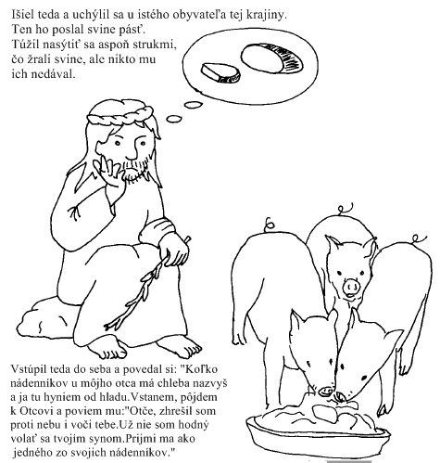

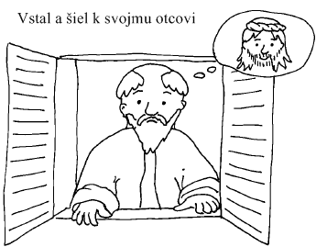

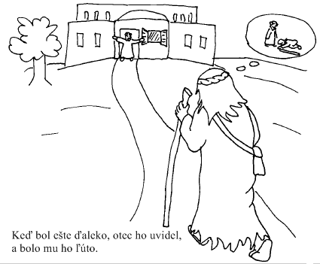

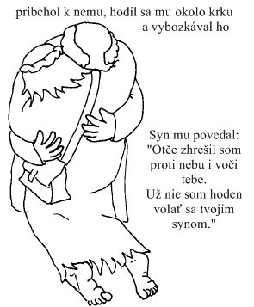

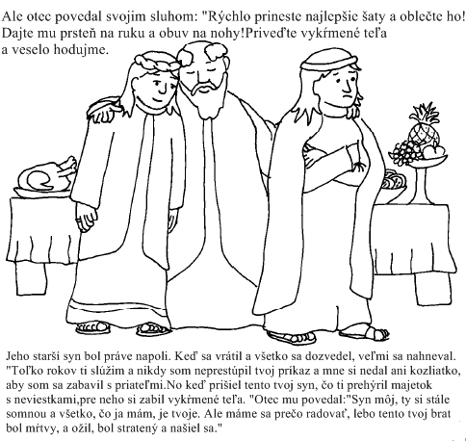

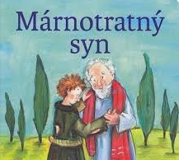

Čo nám hovorí toto podobenstvo
Ježišovo podobenstvo o stratenom alebo "márnotratnom" synovi je nádherný obraz bezpodmienečnej rodičovskej lásky a ešte výraznejšie práve Božej milosti.
Otec sa sklonil k márnotratnému synovi, objal toho, čo sa kajúcne k nemu vracia, odpúšťa mu a prijíma ho – je to obraz milosrdného Ježiša. Je to obraz sviatosti zmierenia, kde nám Pán Ježiš nielen odpúšťa hriechy, ale kajúcnika zahŕňa ešte väčšími milosťami, nevyčíta mu jeho predchádzajúci hriešny život, ale obnovuje v ňom Boží život. Božia spravodlivosť vyžaduje od hriešnikov pokánie.
Ak si v podobenstve nahradíme slovo otec slovom Boh a slovo syn slovom človek, vzíde nám nová realita, s ktorou sa v živote aj dnes stretávame: Človek opustil Pána Boha – ale Pán Boh neopustil človeka. Človek opovrhol Pánom Bohom – ale Pán Boh ho neprestal milovať. Človek zabudol na Pána Boha – ale Pán Boh ho neprestal čakať.
V tomto krásnom podobenstve je ukryté poučenie:
- že je veľmi múdre zostať pod ochranou nášho milujúceho a starostlivého Otca a bolo by veľmi nemúdre nechať sa zlákať pôžitkami a odísť „do ďalekej krajiny“.
- že ak by sa aj niekto z nás odchýlil z Božej cesty, musíme sa pokorne vrátiť k nášmu Otcovi a znova si získať jeho priazeň.
- že mali by sme si odpúšťať a láskavo prijať kajúcnika, ktorý zablúdil, ale vracia sa „k otcovi“. Tešme sa, že náš brat, ktorý „bol mŕtvy, ožil“ a že ten, kto „bol stratený, sa našiel“.
Márnotratný syn nestratil len domov svojho Otca, ale aj veľa času. Aj čas je veľkým Božím darom a len Pán vie koľko ho ešte máme na prežitie. Dostali sme život s časom a koľko času strácame na nepodstatné veci. V našich rukách sú minúty a hodiny tak, ako boli v rukách márnotratného syna peniaze, ktoré stratil.
Čo nám hovorí toto podobenstvo
Ježišovo podobenstvo o stratenom alebo "márnotratnom" synovi je nádherný obraz bezpodmienečnej rodičovskej lásky a ešte výraznejšie práve Božej milosti.
Otec sa sklonil k márnotratnému synovi, objal toho, čo sa kajúcne k nemu vracia, odpúšťa mu a prijíma ho – je to obraz milosrdného Ježiša. Je to obraz sviatosti zmierenia, kde nám Pán Ježiš nielen odpúšťa hriechy, ale kajúcnika zahŕňa ešte väčšími milosťami, nevyčíta mu jeho predchádzajúci hriešny život, ale obnovuje v ňom Boží život. Božia spravodlivosť vyžaduje od hriešnikov pokánie.
Ak si v podobenstve nahradíme slovo otec slovom Boh a slovo syn slovom človek, vzíde nám nová realita, s ktorou sa v živote aj dnes stretávame: Človek opustil Pána Boha – ale Pán Boh neopustil človeka. Človek opovrhol Pánom Bohom – ale Pán Boh ho neprestal milovať. Človek zabudol na Pána Boha – ale Pán Boh ho neprestal čakať.
V tomto krásnom podobenstve je ukryté poučenie:
- že je veľmi múdre zostať pod ochranou nášho milujúceho a starostlivého Otca a bolo by veľmi nemúdre nechať sa zlákať pôžitkami a odísť „do ďalekej krajiny“.
- že ak by sa aj niekto z nás odchýlil z Božej cesty, musíme sa pokorne vrátiť k nášmu Otcovi a znova si získať jeho priazeň.
- že mali by sme si odpúšťať a láskavo prijať kajúcnika, ktorý zablúdil, ale vracia sa „k otcovi“. Tešme sa, že náš brat, ktorý „bol mŕtvy, ožil“ a že ten, kto „bol stratený, sa našiel“.
Márnotratný syn nestratil len domov svojho Otca, ale aj veľa času. Aj čas je veľkým Božím darom a len Pán vie koľko ho ešte máme na prežitie. Dostali sme život s časom a koľko času strácame na nepodstatné veci. V našich rukách sú minúty a hodiny tak, ako boli v rukách márnotratného syna peniaze, ktoré stratil.

